**ZADANIE9**

1. Definujte pojem frazeológia a zaraďte frazeológiu do jazykového systému.

Charakterizujte príslovia, porekadlá, pranostiky. Pracujte so slovníkom, uveďte

príklady na jednotlivé druhy frazeologizmov. Pracujte s ukážkou č. 2 a vysvetlite, aké

frazeologizmy vystihujú nasledujúce obrázky.

2. Charakterizujte barok ako literárny smer, časovo ohraničte, vysvetlite pojem barok,

vymenujte protiklady typické pre barok.

Vysvetlite didakticko-reflexívnu poéziu. Pracujte s ukážkou, aktualizujte jej

myšlienky pre dnešok. Určte vonkajšiu kompozíciu básne a znaky sylabického

veršového systému.

**Ukážka č. 1 H. Gavlovič - Valaská škola - mravúv stodola (úryvok)**

## Velmi je hlúpýkdo vlasť svú tupí

## *Sladký je chren červíčkovi, kdyžse v nemuláhne, a jak z neho kdyvyleze, zas se k nemu táhne. Sladká je vlasť človekovi, v kterejse narodí, kterú sladkosť v človekovi prirodzenosť plodí.*

## *Blázen je, kdo pred jinými vlasť svú potupuje, s potupením svojej vlasti cudzúvychvaluje. Kdo vlasť svoju potupuje, i sám seba haní, nevdečný je, kdouctivosťsvej matky nebrání.*

## *Když je vlasť v neuctivosti, i ten bez cti bývá, který v neuctivej vlasti narodzenímívá. A tým vetšépronevdečnosť potupení získá, jak nálezky, cudzé mravy do svej vlasti vtíská.*

**Ukážka č. 2**

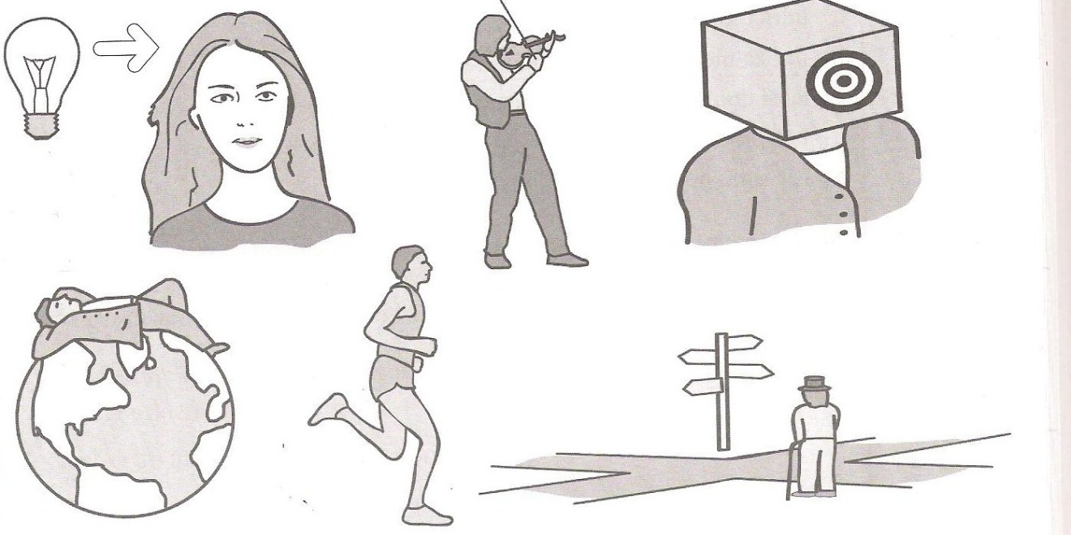

**Pomôcky:Malý frazeologický slovník**

**ZADANIE 9**

1. Doplňte chýbajúce informácie:

**Frazeológia** je súčasťou vednej disciplíny .....................................................,

**Frazeologizmy** sú ............................................ slovné spojenia, majú ............

.............................. význam

**Frazeologizmy** sú zachytené v slovníku s názvom ............................................

.............................................................................................................................

2. **Priraďte správny pojem: príslovie/porekadlo/pranostika**

a/ Medardova kvapka štyridsať dní kvapká ....................................................

b/ Bez práce nie sú koláče ...............................................................................

c/ Dostať sa y dažďa pod odkvap ....................................................................

3. Vyberte správnu možnosť:

**Rozťať gordický úzol**  je ľudový /intelektuálny frazeologizmus.

**Držať s pánom i furmanom** je ľudový /intelektuálny frazeologizmus.

4. Vyberte si ľubovoľné 2 obrázky z ukážky č. 2 a vyjadrite formou

frazeologizmu:

a/ ................................................................................................................

b/ ................................................................................................................

5. Vyberte správnu možnosť:

**Frazeologizmy** obohacujú/neobohacujú náš jazykový prejav.

**Frazeologizmy**  robia/nerobia naš jazykový prejav živší.

**Frazeologizmy** sú/nie sú živým svedectvom histórie nášho ľudu.

.................................................................................................................................

1. Doplňte chýbajúce informácie:

**Barok** sa rozvíjal v ............................... storočí, **kolískou baroka** boli krajiny

.............................. a .................................., **baroku predchádzalo** obdobie

......................................, **po baroku nasledovalo** obdobie ..............................

2.V ukážke č. 1 je **uplatnený sylabický veršový systém, nájdite jeho znaky:**

a/ .............................................................................

b/ ..............................................................................

c/ .............................................................................

d/ .............................................................................

3. **H. Gavlovič** patrí do .....................................................národnej literatúry.

4. **Vyjadrite jednou vetou hlavnú myšlienku** z ukážky č.1. .......................

.....................................................................................................................

5. **Napíšte slovenské ekvivalenty k pojmom: didaktika** ...................................

**reflexia** .........................................